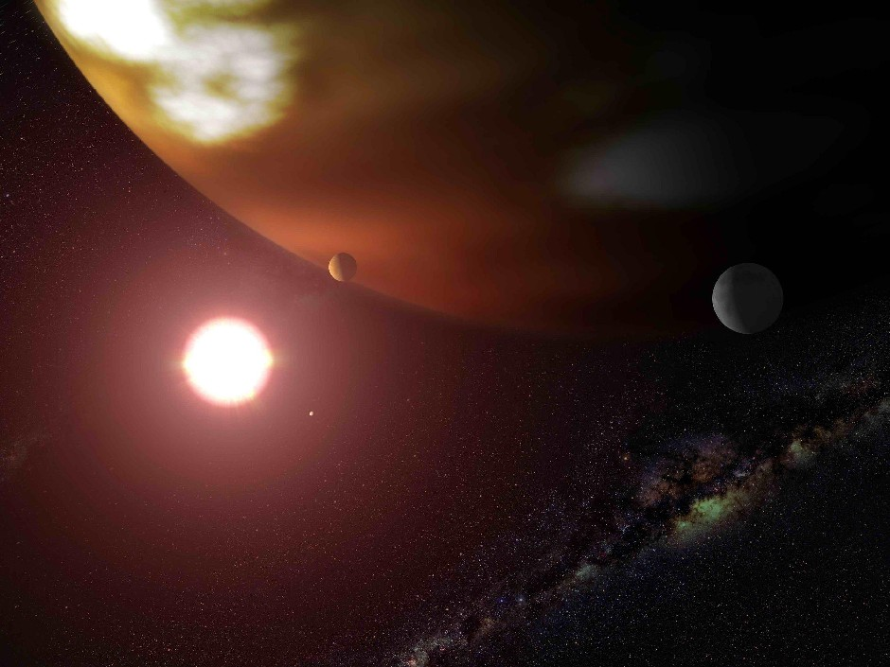
WebQuest

IDENTIUM

The Meeting

Astronautas europeos han descubierto un nuevo planeta: IDENTIUM.

Lo más sorprendente es la presencia en él de vida inteligente.

Los habitantes de IDENTIUM tienen un desarrollo cultural y social similar al nuestro.

Ya ha habido contactos pacíficos. Dos expediciones han sido recibidas amistosamente en el nuevo planeta. Y uno de los primeros acuerdos ha sido organizar un encuentro en el que nos transmitamos mutuamente las características de nuestro hábitat y nuestras culturas.

La Comisión Europea ha decidido que sean equipos de jóvenes estudiantes los que preparen informes sobre la Tierra y sobre nuestra ciencia, nuestra historia, nuestra organización social y política, nuestra cultura y nuestras expresiones artísticas.

Los habitantes de IDENTIUM están dispuestos a aprender una de nuestras lenguas; pero no pueden en un plazo breve aprender Griego, Rumano, Neerlandes, Español… Por ello se ha decidido que la comunicación sea en Inglés.

Podéis participar en el encuentro de dos culturas preparando un informe sobre algún aspecto de nuestra realidad para transmitirlo a nuestros nuevos amigos

HABLA CON TU PROFESOR Y PONTE A TRABAJAR CON TUS COMPAÑEROS EN EL TEMA SELECCIONADO

Tareas
Proceso
Recursos
Evaluación
Créditos
Conclusiones

